פֶּרֶק ט - אֲבִימֶלֶךְ

- סַדֵּר אֶת הָאֵרוּעִים בַּפֶּרֶק לְפִי הַסֵּדֶר שֶׁקָּרוּ.

אֲחָרֵי 3 שָׁנִים, ה' שָׁלַח רוּחַ רָעָה בֵּין אֲבִימֶלֶךְ לְאַנְשֵׁי שְׁכֶם.
יוֹתָם בּוֹרֵחַ לְבְּאֵרָה וּמִתְחַבֵּא שָׁם מֵאֲבִימֶלֶךְ אָחִיו.
יוֹתָם בּוֹרֵחַ לְהַר גְּרִיזִים, וְשָׁם הוּא אוֹמֵר אֶת הַמָשָׁל.
אֲבִימֶלֶךְ מְשַׁכְנֵעַ אֶת אַנְשֵׁי שְׁכֶם לְהַמְלִיכוֹ.
אֲבִימֶלֶךְ מֵגִיעַ לְתֵּבֵץ, וְאַנְשֵׁי הָעִיר מִתְבַּצְרִים בַּמִגְדַּל שֶׁלָה.
אִשָׁה אַחַת מַשְׁלִיכָה פֶּלַח רֶכֶב עַל אֲבִימֶלֶךְ וְהוּא נֶהֶרַג.

אֲבִימֶלֶךְ הוֹרֵג אֶת כֹּל אֶחָיו, חוּץ מִיוֹתָם.
אַנְשֵׁי שְׁכֶם בּוֹטְחִים בְּגַעַל בֵּן עֶבֶד.
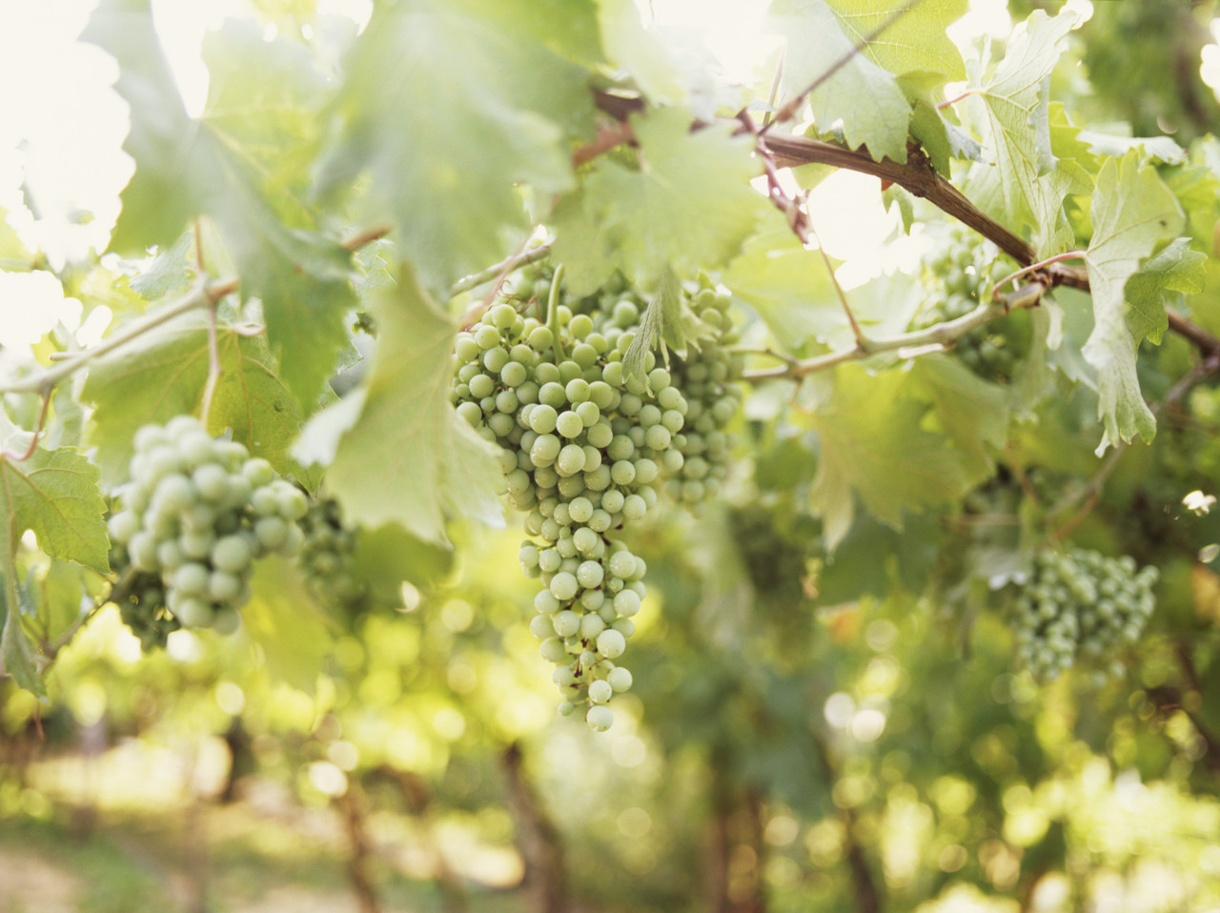

פֶּרֶק ט - אֲבִימֶלֶךְ

- סַדֵּר אֶת הָאֵרוּעִים בַּפֶּרֶק לְפִי הַסֵּדֶר שֶׁקָּרוּ.

אֲחָרֵי 3 שָׁנִים, ה' שָׁלַח רוּחַ רָעָה בֵּין אֲבִימֶלֶךְ לְאַנְשֵׁי שְׁכֶם.
יוֹתָם בּוֹרֵחַ לְבְּאֵרָה וּמִתְחַבֵּא שָׁם מֵאֲבִימֶלֶךְ אָחִיו.
יוֹתָם בּוֹרֵחַ לְהַר גְּרִיזִים, וְשָׁם הוּא אוֹמֵר אֶת הַמָשָׁל.
אֲבִימֶלֶךְ מְשַׁכְנֵעַ אֶת אַנְשֵׁי שְׁכֶם לְהַמְלִיכוֹ.
אֲבִימֶלֶךְ מֵגִיעַ לְתֵּבֵץ, וְאַנְשֵׁי הָעִיר מִתְבַּצְרִים בַּמִגְדַּל שֶׁלָה.
אִשָׁה אַחַת מַשְׁלִיכָה פֶּלַח רֶכֶב עַל אֲבִימֶלֶךְ וְהוּא נֶהֶרַג.
אֲבִימֶלֶךְ הוֹרֵג אֶת כֹּל אֶחָיו, חוּץ מִיוֹתָם.
אַנְשֵׁי שְׁכֶם בּוֹטְחִים בְּגַעַל בֵּן עֶבֶד.

